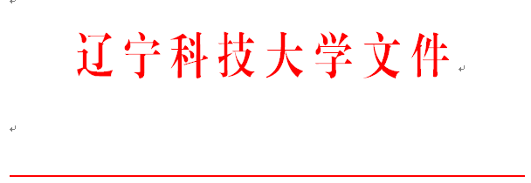

辽科大校发〔2022〕10号

关于成立辽宁科技大学
第一届教学委员会的通知

各教学单位及相关部门：
为贯彻落实全国教育大会及新时代全国高等学校本科教育工作会议精神，推动我校教学改革和教学建设,促进教学管理工作的科学化、民主化、规范化，进一步提高人才培养质量和学校办学水平,依据《辽宁科技大学教学委员会章程》，学校确定了辽宁科技大学第一届教学委员会成员，并经2022年3月9日学校校长办公会议和2022年3月16日学校党委常委会会议研究通过，具体如下：
主任委员：何希勤 电子与信息工程学院教师
副主任委员：李胜利 党委常委、副校长
朱晓林 工商管理学院教师
委 员：（按姓氏笔划排序）
曲 博 体育部副主任
刘 丽 创新创业学院教师
刘 昊 理学院副院长
安百钢 化学工程学院院长兼党委副书记
孙恩禹 应用技术学院副院长
李维娟 材料与冶金学院教师
杨永辉 电子与信息工程学院院长兼党委副书记
何冠宇 艺术学院副院长
宋怡林 发展规划处（绩效考核办公室）处长（主任）
张文宇 研究生院院长兼党委研究生工作部副
部长
张玉军 计算机与软件工程学院副院长
张 伟 化学工程学院副院长
张国峰 建筑与艺术设计学院院长兼党委副书记
张楠楠 外国语学院教师
邵 玲 经济与法律学院副院长
罗旭东 国际教育学院（国际交流合作处、港澳
台事务办公室）院长（处长、主任）兼
直属党支部副书记
赵军平 教学质量监控与评估中心主任
高华国 土木工程学院副院长
郭小飞 矿业工程学院副院长
郭良栋 人事处（党委教师工作部、人才工作办
公室）处长（部长、主任）兼组织部副
部长
崔 璨 马克思主义学院教师
韩 冰 机械工程与自动化学院副院长
臧喜民 材料与冶金学院院长兼党委副书记
樊增广 教务处（教师教学发展中心）处长（主任）
秘 书：尹 帅 教务处副处长兼大学生学业发展指导中
心主任
特此通知。

辽宁科技大学
2022年3月31日

辽宁科技大学教学质量监控与评估中心拟文 2022年3月31日印发

